Modelovanje baze podataka za podršku naučnim istraživanjima na primeru eksperimentalne ekonomije

Vanja Vulić, vvulic2224si@raf.rs
Mihajlo Živković, mzivkovic1224si@raf.rs

Projektni zadatak: Baze podataka

5.6.2026.

Apstrakt
Cilj ovog projekta je dizajn i implementacija relacione baze podataka za potrebe eksperimentalne ekonomije, nauke koja proučava ekonomsko ponašanje pojedinaca i grupa kroz kontrolisane eksperimente poput aukcija i simulacija tržišta. Baza je modelovana sa eksperimentom kao centralnim entitetom, oko kojeg su organizovani teorijski okviri, izvođenja, sesije, istraživači, resursi i alati. Resursi su konceptualizovani kao virtuelni ekonomski instrumenti poput tokena i vaučera, kojima je dodeljena novčana vrednost kroz entitet jedinica vrednosti. U bazu su dodati dodatni objekti zarad poboljšanog rada: dva pogleda za praćenje aktivnih eksperimenata i izvođenja, procedura za bezbedno zakazivanje sesija uz transakciono rukovanje uz proverupreklapanja termina, kao i funkcija za izračunavanje ukupne vrednosti eksperimenta. Pored toga, definisano je devet indeksa raspoređenih kroz model radi optimizacije najčešćih upita. Za izradu baze korišćen je PhPMyAdmin u kombinaciji sa XAMPP serverom, aplikativni sloj razvijen je u Javi uz biblioteke Swing i JDBC, a podaci za popunjavanje baze generisani su uz pomoć AI asistenta Claude. Glavni izazovi tokom izrade odnosili su se na imenovanje atributa i precizno definisanje značenje pojedinih kolona. Baza je uspešno testirana i povezana sa Java aplikacijom koja omogućava pregled laboratorija i istraživača u odabranoj laboratoriji.

Ključne reči: relaciona baza podataka, eksperimentalna ekonomija, PhPMyAdmin, objekti, indeksi

Uvod
Eksperimentalna ekonomija se bavi proučavanjem ekonomskim ponašanjem pojedinaca i grupa, kroz kontrolisane eksperimente, poput aukcija, simulacija tržišta ... Ovakva istraživanja su jako zahtevna što se tiče organizacije i beleženja podatka, sa velikom količniom različith podataka, poput krošićenih resursa, vrednosti tih resursa, izvođača eksperimenata, njihovih beleški, kao i vremenskog okvira eksperimenata. Zbog velike kolicine informacija dobro definisane baze pdoataka su kritične za ovakav vid nauke.
Istraživači predstavljaju tim eksperta iz različitih polja, to su ekonmisti, bihevioralni naučnici, statističari, psiholozi... Oni dobijaju različita zaduženja unutar dizajniranja i izvođenja eksperimenata, vrlo često se dešava da isti istraživač bude uključen i u dizajniranje i u izvođenje eksperimenta.
Eksperimenti se održavaju na različitim račuanrima sa različitim operativnim sistemima. Eksperiment se vrši kroz izvođenja, koja mogu biti na različitim računarima. Izvođenja se obavljaju kroz jednu ili više sesija, kod kojih potrebno rezervisati računar, tako da se ne poklapa više sesija na istom računaru. Po završetku svake sesije istraživač beleži razultate.
Resursi predstavljau različiti virtualni tokeni, vaučeri i drugi entieti kojima se može dodeliti neka novčana vrednost. Vrednost resursa određuje u ceni po komadu izraženoj u određenoj valuti ili nekoj drugoj vrednosti validnoj na berzi, čije je vrednost u evrima poznata. Alati predstavljaju sfotverske biblioteke i programe koji se nalaze na nekom od računara.
Cilj ovog projekta je dizajn i implementacija baze koja će pomoći pri skladištenju informacija o prethodno navedenim eksperimentima. U daljem delu izveštaja preći ćemo kako su ova naučna oblast i njeni eksperimenti modelovani u bazu, koji alati su korišćeni pri izradi, kao i problemi i greške na koje je naiđeno pri izradi baze. Za sam kraj će biti rezimirano sve do sada pređeno i pokazan legitimitet baze, kao i diskutovano o daljim mogućim unapređenjima i načinima na koje baza možebiti proširena.

Metodologija
Ova baza je mdoelovana po ugledu na origanlnu specifikaciju gde je centar čitave baze eksperiment. Svaki drugi entitet je tu kao deo izvođenja eksperimenta, pa i samo izvođenje ili kao harverska, softverska ili ljudska podrška eksperimentu. Što je i logično jer se naša nauka svodi na praćenje ekonomskih eksperimenata.
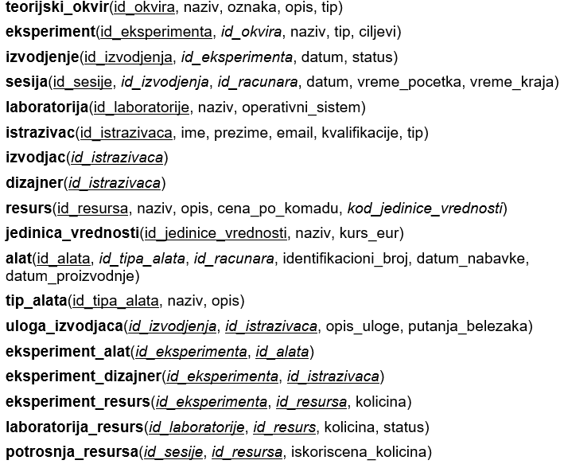
Figure 1Na ovoj ilustraciji se može videti relaciona šema baze podataka
Svaki objekat je usko povezan sa bazom i njenim pravilima i pomaže ili pospešuje njen rad na različit način. Oba view-a omogućavaju lakši uved u treutno aktivne eksperiemnte, kako bi se pospeišlo praćenje istih. Procedura p_zakazi_sesiju je ključna za bezbedno zakazivanje sesija, jer implementira sva pravila iz specifikacije baze. Funkcija f_ukupna_vrednost_eksperimenta nam omogućava lak uvid u verovatno glavni rezultat eksperimenta za našu nauku.
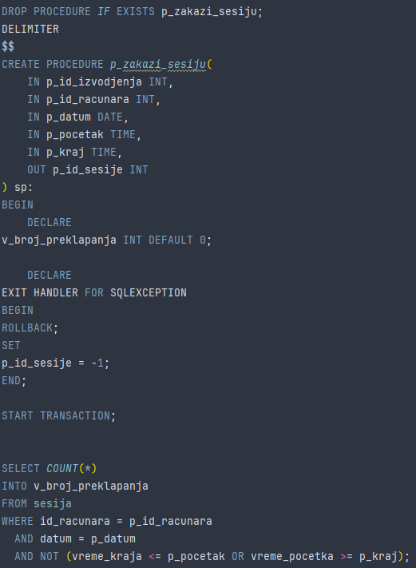
Figure 2 Na priemru ove ilustracije možete uočiti prvi deo procedure navedene u tekstu
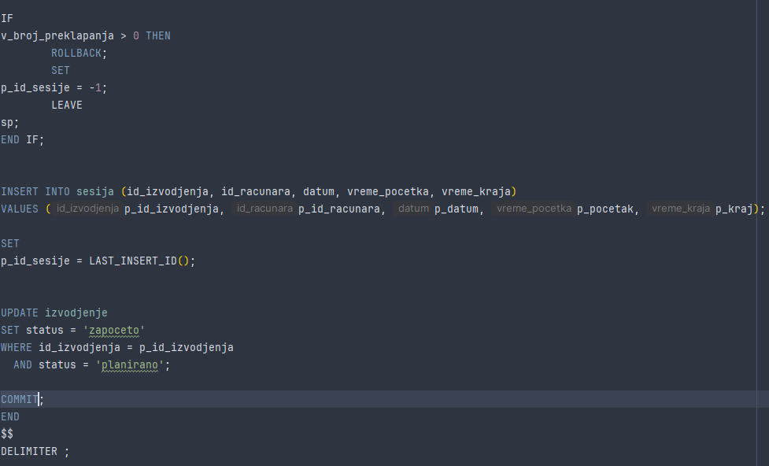
Figure 3 Na priemru ove ilustracije možete uočiti drugi deo procedure navedene u tekstu

Među indeksima najvažniji je IX_sesija_racunar_termin, jer omogućava ubrazno korišćenje prethodno navedne procedure. Ovaj indeks takođe predstavlja odličan kandidat za klasterovani indeks jer vrši veoma logičan respored za sortiranje i guripsanje sesija. Sem njega bitni indeksi su isvi oni koji nam omogućavaju podelu po relativnom malom skupu vrednosti poput tipa ili statusa, jer nam omogućavaju lak pristup podacima grupisanim po bitnim grupama. Ovi indeksi su takođe svi odličan primer za korišćenje Bitmape, zbog malog broja mogucih vrednosti omogucavaju lako i brzo pretrazivanje i jednostavne logičke operacije. Sem njih tu se nalazi idrugi indeksi koji nam omogućavaju lakšu pretragu ili na druge načine ubrzavaju rad baze i njenih objekata, kao i već prigenerisani indeksi koje je PhPMyAdmin sam generisao prema priamrnim ključevima sa AUTO_INCREMENT-om, kao i prema stranim ključevima. Svaki od ovih indeksa je korsitan, jer je jedini siugran način za kreaciju indeksa da se često koristi i tako ubrzava rad baze.
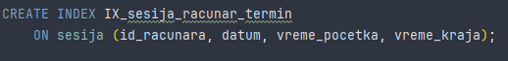
Figure 4 Na priemru ove ilustracije možete uočiti indeks IX_sesija_racunar_termin naveden u tekstu

Aplikacija prema baze šalje dve različite vrste upita PreparedStatment i Statment. Statment se korsti zarad dobavljanja jednostavnog upita za dobavljanje osnovnih informaciji o svakoj laboratirji. PreparedStatment se krosti zarad upita sa parametrima, u ovom slučaju on prima id_laboratorije. PreparedStatment ima dve korsine strane. Sa strane performansi može da ubrza rad baze, jer baza može da kešira većinu upita sem dela sa ?. Sa strane bezbednsoti pomaže od SQL injection napada, jer ne dozvoljava da nešto neželjeno dođe do upita. Aplikacija uzima selektovane pdoatek i dalje ih formatira u objekte zarad prikaza unutar svog GUI-a.
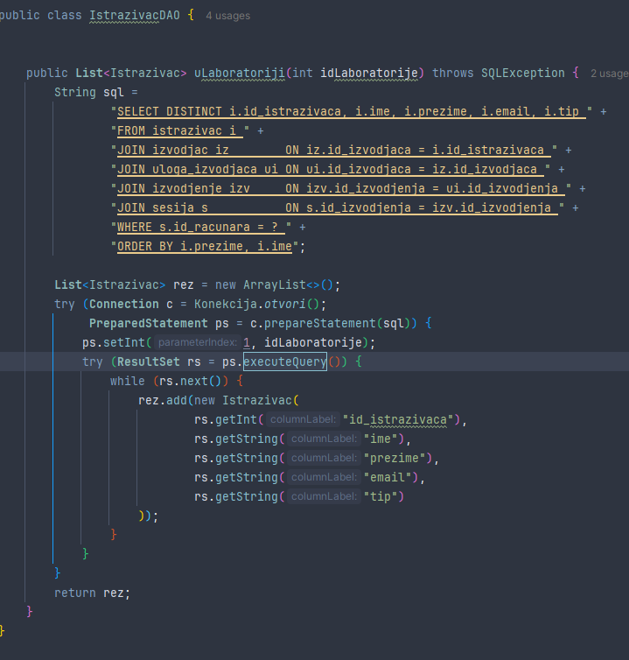
Figure 5 Na priemru ove ilustracije možete videti kod za dobavljanje istraživača unutar aplikacije sa PreparedStatment-om

Alati
SQL okruženje korišćeno za izradu ove baze podataka je PhPMyAdmin. To je web aplikacija otvorenog koda koja omogućava vizuelno upravljanje MySQL bazama podataka. Za pokretanje lokalnog servera korišćen je XAMPP koji obezbeđuje Apache i MySQL servise. [1]
Aplikacija je izrađena u programskom jeziku Java, u razvojnom okruženju IntelliJ IDEA Ultimate. Izrađena je iz ugla eksternog korisnika i omogućava pregled laboratorija i istraživača, kao i registraciju, prijavu, izmenu korisničkih podataka i brisanje naloga. Za grafički interfejs korišćena je biblioteka Swing, a za komunikaciju sa bazom JDBC. [2]
Za generisanje podataka u bazi korišćen je Claude, Anthropic-ov AI asistent. Claude je korišćen za generisanje INSERT upita sa realističnim podacima koji su zatim uneti u bazu. Proces generisanja je bio pod strogom kontrolom kako bi se osiguralo da podaci odgovaraju domenskom modelu i ograničenjima baze. [3]

Rezultati
Nakon što je baza popuenjena nad njom su izvršeni prehdono navedeni upit, čime je provernea efikasnsot baze. Baza sadrži minimum 100 redova u svakoj tabeli, a u nekim tabelama, poput istraživača, alata i do 200 ili 300 redova. Tako da je osigurano da se testiranje vrše nad većim skupovima podataka za ovaj nivo baze.
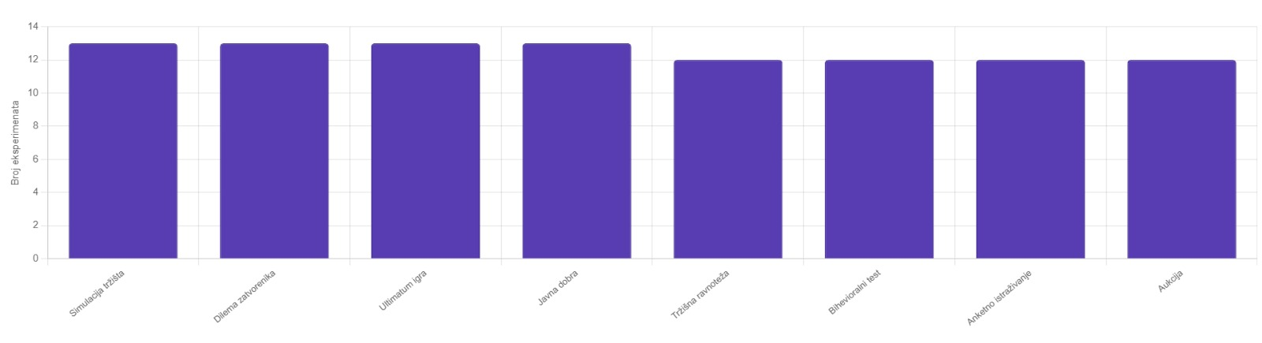
Figure 6 Na priemru ove ilustracije možete videti raspored eksperimenata po tipu.

Pogled v_aktivni_eksperimenti vraća sve eksperimenti koji su imali bare jednu sesiju obavljenu u zadnjih mesec dana, takvi eksperimenti smatraju se aktivnim. Za svaki eksperiment se prikazuju naziv, tip, teorijski okvir, broj različitih izvođenja i ukupan broj sesija. U ovom pogeldu se prikazuje upotreba DISTINCT, COUNT sa GROUP BY i HAVING-a. DISTINCT nam omogućava da COUNT broji samo jedan id izvođenja za dati eksperiment, umesto da broji jedno izvođenje po jednom pojavljuvanju sesije. Važno je napomentui da je za sesije korišćen DISTINCT samo prevenitvno zarad mogućih daljih proširivanja. COUNT i GROUP BY nam omogućava da se jedno prebrojavanje vrsi po svakom eksperimentu, a ne za sve eksperimente, dok having filtrira svaki red napravljen sa group by i eliminse sve redove gde najveci datum koji odgovara datom id_eksperimenta ne odgovara uslovu iz having, da je korišteno WHERE umesto HAVING bile bi eliminisane sve sesije gde je datum manji od onog u uslovu. Pogled v_aktivna_izvodjenja radi na slicnom principu, samo se ovog puta korsti WHERE kako bi se eliminsale sve sesije pre grupisanja i time izbegava nepotrban rad.
Procedura p_zakazi_sesiju nam omogućava bezbedno zakazivanje sesije. Unutar nje se korsiti transkaciija, u kojoj je podseno da se ako dodje do bilo kog SQLEXCEPTION-a pokrene ROLLBACK i baza vrati na prethodno stanje bez ikakvih polovicnih podataka, sem toga dodatno smo osigurani if-om, koji nam interno proverava da li ima slobodnih termina za seisju na datom racunaru i ako ga nema pokreće ROLLBACK.
Funkcija f_ukupna_vrednost_eksperimenta nam vraća ukupnu eksperimenta u evrima, irzačunatu za dati id eksperimenta, bitno je napomenuti da ova funkcija korsti COLAESCE skalarnu funkciju, koja nam omogucava da prosledimo vrednsot koja ce se koristiti umesto NULL, u slučaju da se desi da funkciji SUM bude prosleđeno 0 redova.
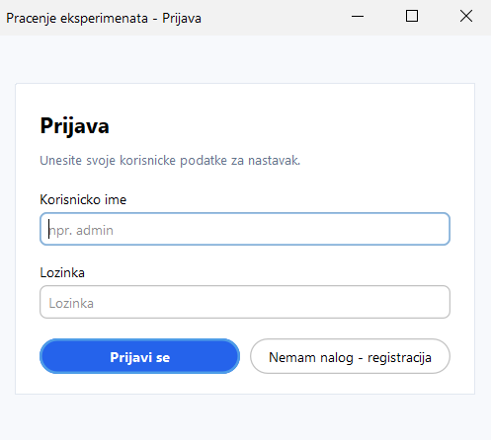
Figure 7 Na priemru ove ilustracije možete videti log in forma aplikacije
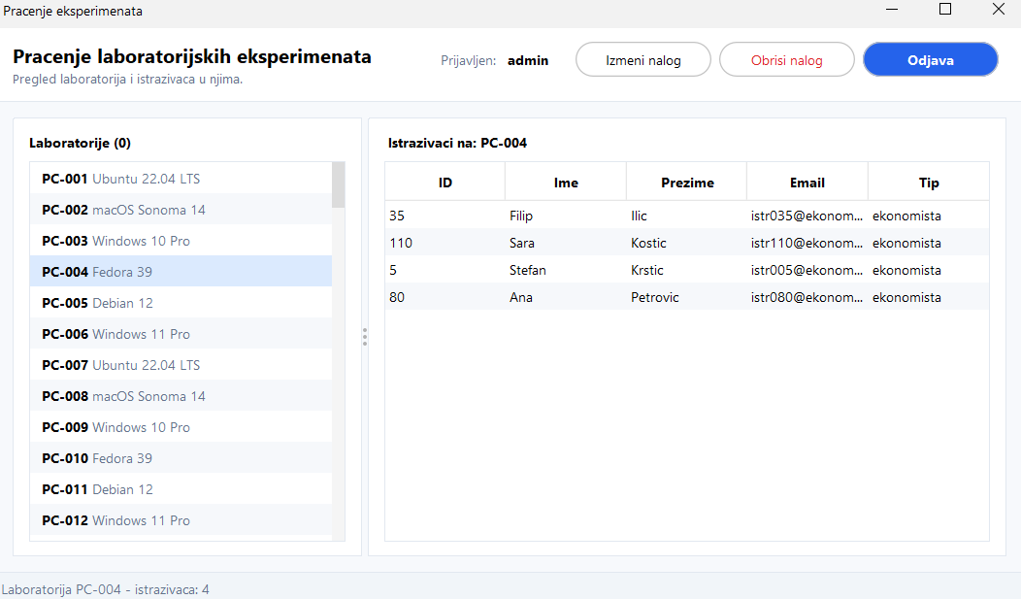
Figure 8 Na priemru ove ilustracije možete videti selekcija istraživača unutar laboratorije
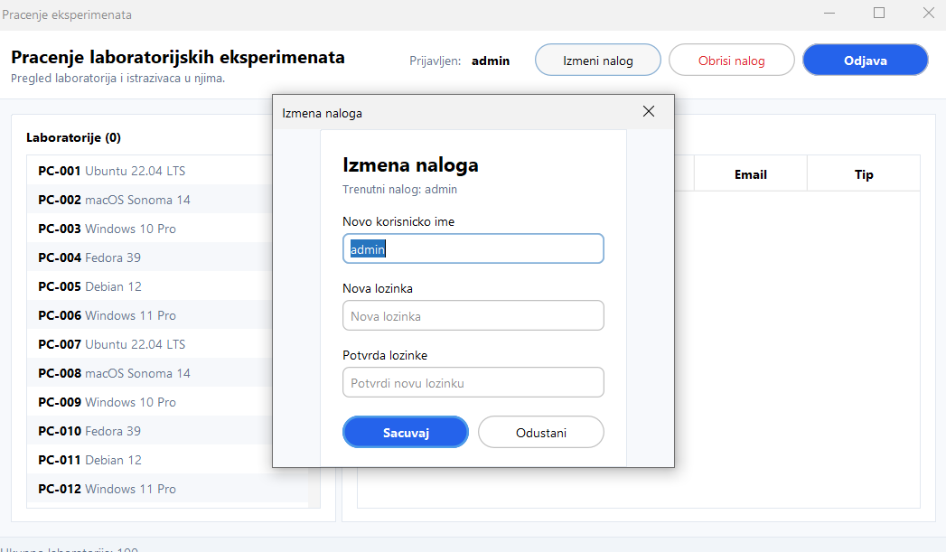
Figure 9 Na priemru ove ilustracije možete videti foram za izemnu naloga

Analiza grešaka
Tokom rada greške na koje smo nailazili bile su vezane za imenovanje atributa i entiteta.
Na pčetku samog projekta izgledalo nam je intuitivnije da id svakog entieta nazivamo samo id bez daljih naznaka, jer se svaki put poziva naziv_tabele.id. Na predlog asistena promenili smo sve nazive na id_naziv_entiteta, zarad bolje citljivosti pri različitim operacijima. Ova promena je bila komplikovanija nego očekivano, jer je baza već poprilično uznapredovala i bilo je potrebno menjati veliki broj CONSTRAINT-ova. U ovome nam je poprilično pomogao IntelliJ-ev autokomplit.
Imenovanje kolona je bio jedan od težih delova dizajniranje ove baze, jer u modernom dobu resursi nisu vezani samo za valute, već i za deonice, kripto valute… pa je trebalo smislti adekvatne nazive. Npr. Početan naziv tabele jedinica_vrednosti je bio valuta, ali je to zbog prehodno navednih razloga moralo da se menja.
Unutar tabele resurs na početku je bila ideja da postoji polje pocetna_vrednost koja bi sadržala vrednost resursa pre eksperiemnta, ali je posle procenjeno da je to konfuzno, jer se nigde ne prati promena vrednosti, pa je odlučeno da se stavi cena_po_komadu, koja predstavlja treutnu vrednost resursa u datoj valuti, ovo vrednsot se nakando može menjati, a za statistku promene se u daljim nadogradnjama može koristiti sama mehanizam baze podataka da čuve verzije tabela pre izmena.

Diskusija
U okviru ovog projekta dizajnirana je i implementirana relaciona baza podataka za potrebe eksperimentalne ekonomije, sa eksperimentom kao centralnim entitetom oko kojeg su povezani teorijski okviri, izvođenja, sesije, istraživači, resursi, alati i laboratorije. Baza je modelovana po ugledu na originalnu specifikaciju, normalizovana i opremljena pogledima, procedurom, funkcijom i indeksima koji zajedno pospešuju njen rad i očuvanje konzistentnosti podataka. Kao SQL okruženje korišćen je PhPMyAdmin, aplikativni sloj je razvijen u Javi u okruženju IntelliJ IDEA, a podaci za popunjavanje baze generisani su uz pomoć AI asistenta Claude. Rezultati upita pokazali su da pogledi v_aktivni_eksperimenti i v_aktivna_izvodjenja ispravno izdvajaju aktivne objekte, da procedura p_zakazi_sesiju pouzdano sprečava preklapanje termina kroz transakciono rukovanje, kao i da funkcija za izračunavanje ukupne vrednosti eksperimenta vraća tačne rezultate u svim test slučajevima. Glavni izazovi tokom izrade odnosili su se na imenovanje atributa i entiteta, kao i na precizno definisanje semantike pojedinih kolona, poput preimenovanja pocetna_vrednost u cena_po_komadu i entiteta valuta u jedinica_vrednosti. Uprkos tim izazovima, baza je dovedena u stabilno i upotrebljivo stanje, što potvrđuje i uspešna Java aplikacija koja se na nju povezuje i iz nje pribavlja podatke.

Zaključak
Cilj projekta bio je dizajn i implementacija baze podataka za skladištenje informacija o ekonomskim eksperimentima, njihovim izvođenjima i pratećim resursima. Postavljeni cilj je u potpunosti ostvaren, naime baza je funkcionalna, testirana i povezana sa aplikacijom, koja omogućava selekicju laboratorije i uvid u istraživače vezane za nju. Dalji rad mogao bi obuhvatiti proširenje aplikativnog sloja dodatnim formama i izveštajima, uvođenje detaljnije kontrole pristupa po ulogama istraživača gde bi se mogli primeniti prethodno definisani indeksi, optimizaciju upita nad većim skupovima podataka, integraciju vizuelnih prikaza statistike direktno u aplikaciju, kao i praćenje promene cena_po_komadu za dati resurs.

Reference
- Google Books. (2026). Learning PHP & MySQL. [online] Available at: https://books.google.rs/books?id=IpuT0GxHvAkC&lpg=PR5&ots=8azYACb7AC&dq=PhPMyAdmin%20explained&lr&pg=PA4#v=onepage&q=PhPMyAdmin%20explained&f=false [Accessed 4 Jun. 2026]
- vanjaa5 (2025). GitHub - vanjaa5/Projekat-uvod-u-baze-podataka-2026: Projekat odradjen za predmet uvod u baze pdoataka, Osnovne akademske studije - Softverkso inzenjerstvo - 2. godina IV semestar. [online] GitHub. Available at: https://github.com/vanjaa5/Projekat-uvod-u-baze-podataka-2026 [Accessed 4 Jun. 2026].
- Claude Docs. (2025). Documentation. [online] Available at: https://docs.anthropic.com.‌‌

